如果有不清楚可以阅读

<https://www.w3cschool.cn/intellij_idea_doc/> idea中文官方说明，

Idea安装的时候不要出现中文目录和空格：

Idea安装是选项是桌面安装多少位的启动方式，和是否关联文件，关联文件一般不需要选，关联文件意思就是每次点击.java .groovy都会用idea打开

Idea一年通常每3个月分布一个版本，分别 1，2，3

Idea自带jar 1.8，运行java代码，不需要jdk，开发编译需要

Idea写java项目不需要专业版，但是做后台需要专业版

Idea安装在该目录下：

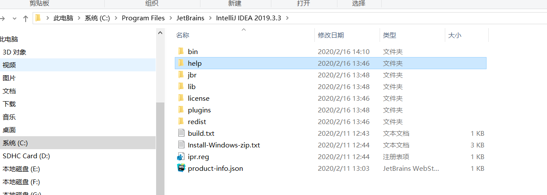

用户目录下设置缓存配置文件

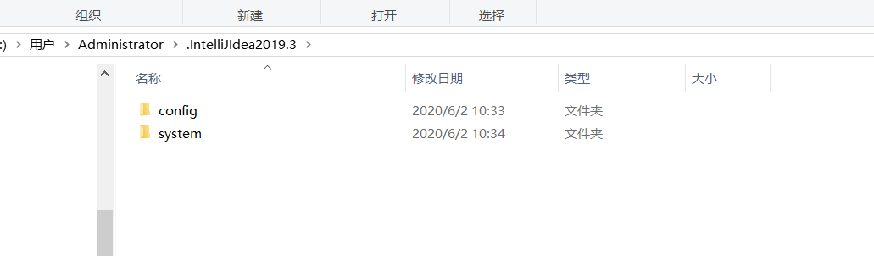

开始安装并不会有，只有当第一次启动idea时才会出现，如果想回复idea默认配置和设置，只需要删除config和system两个文件，就可以回复默认设置。

检查idea的工具栏开启方便开发

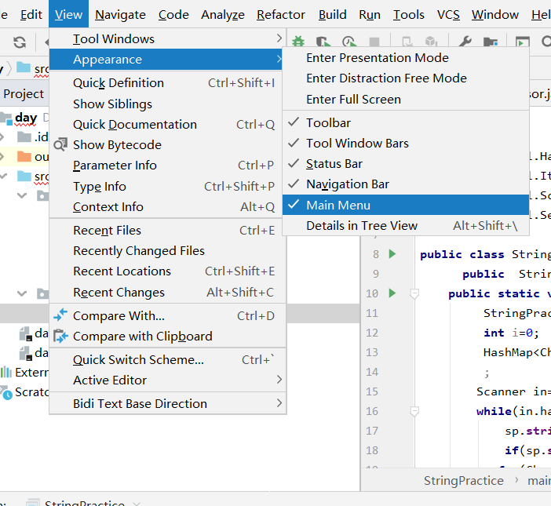

直接点10行箭头就可以直接run执行

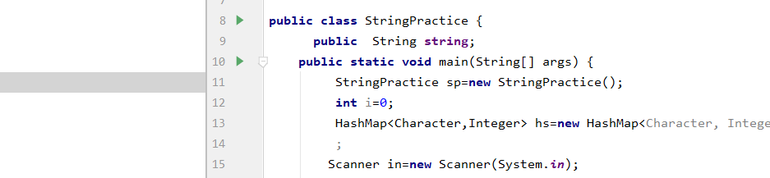

Idea打开工程后，只能在工程下面创建模块，图中day就是一个工程，没有eclipse中的

workspace的概念

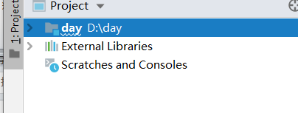

现在后端项目，都是分布式项目，一个project下需要新建多个model，多个model，然后在

每个model下新建一个src文件，再在src文件下新建包文件，再写代码文件

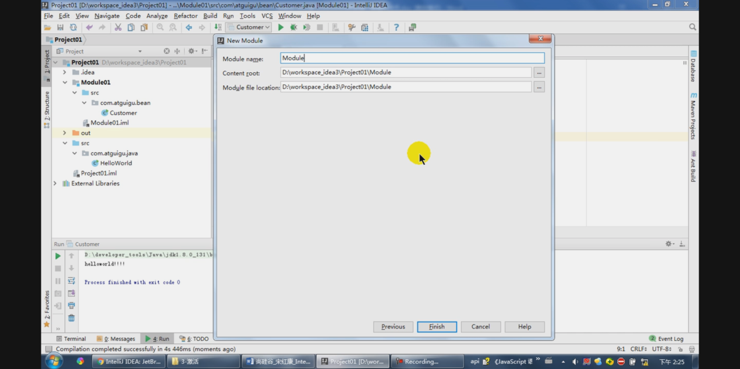

Model的删除：

IDEA存在一个model保护机制，防止model被失误删除，model需要点击右键，选中， 又见点开open model setting ，选择model点击一个减号，就能够删除model。Model颜色会变浅，然后就可以进行delete 操作

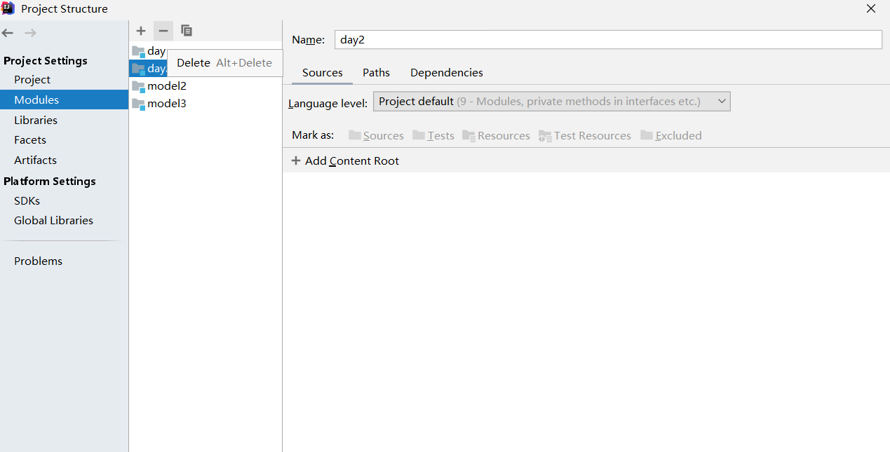

点击这个按钮可以查看工程的结构，可以进行工程名的修改，以及SDK和jdk的选择

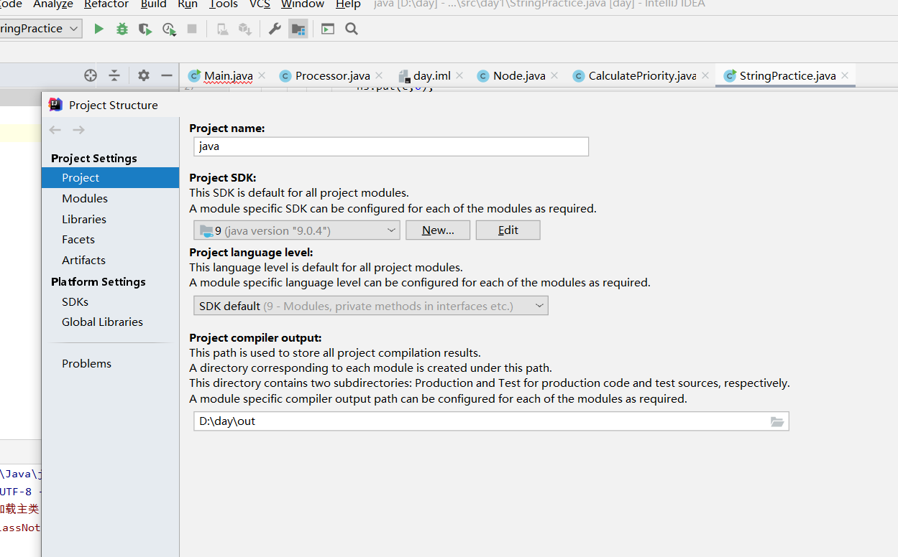

File 点击settings 进行设置：

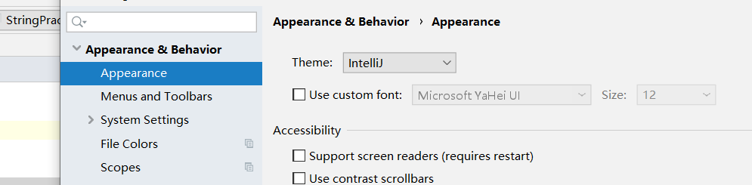

主题选择黑白页面

点击file –>import Setting 一般是导入JAR包

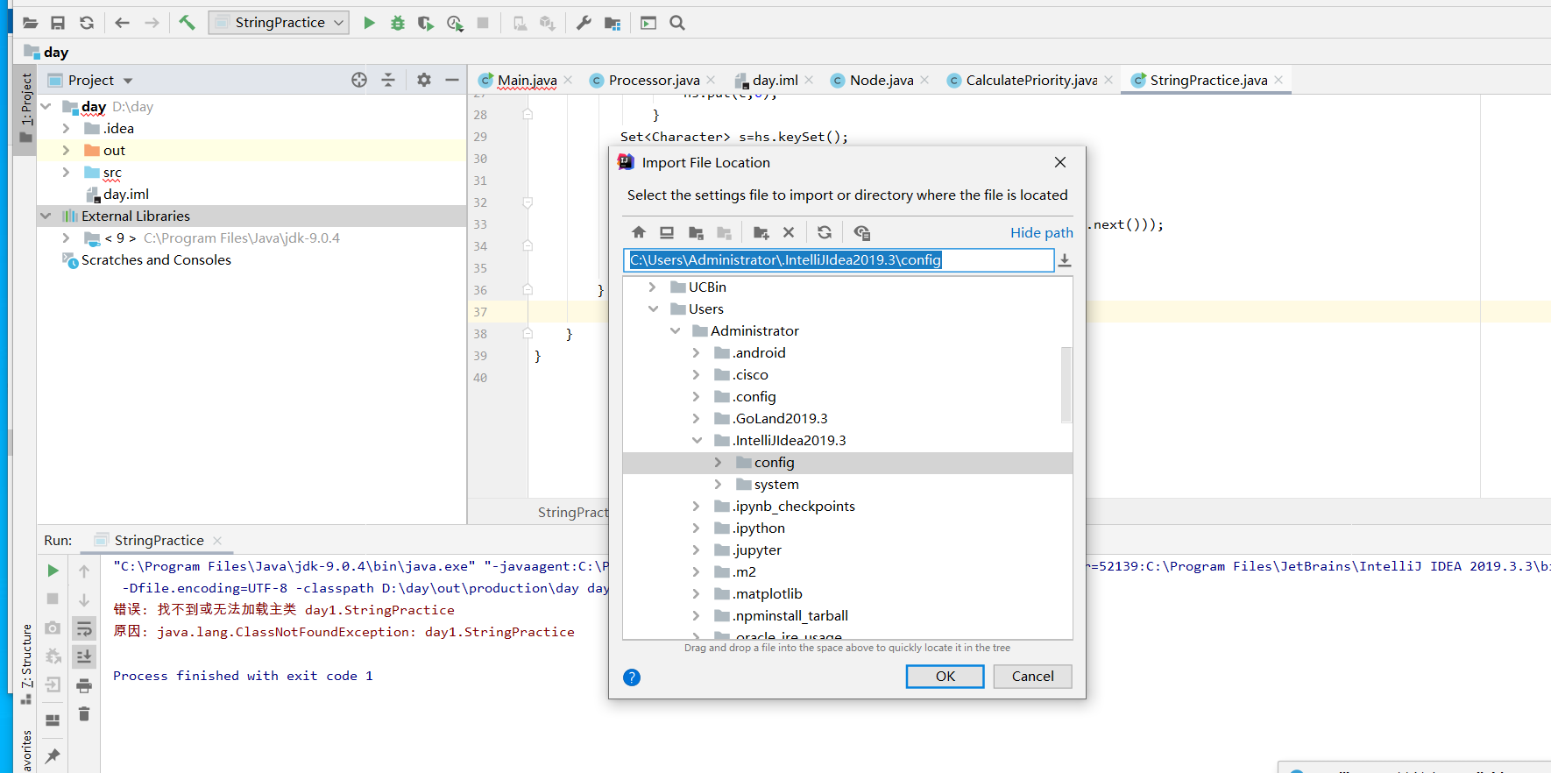

这里可以设置编译器文件的输出路径：

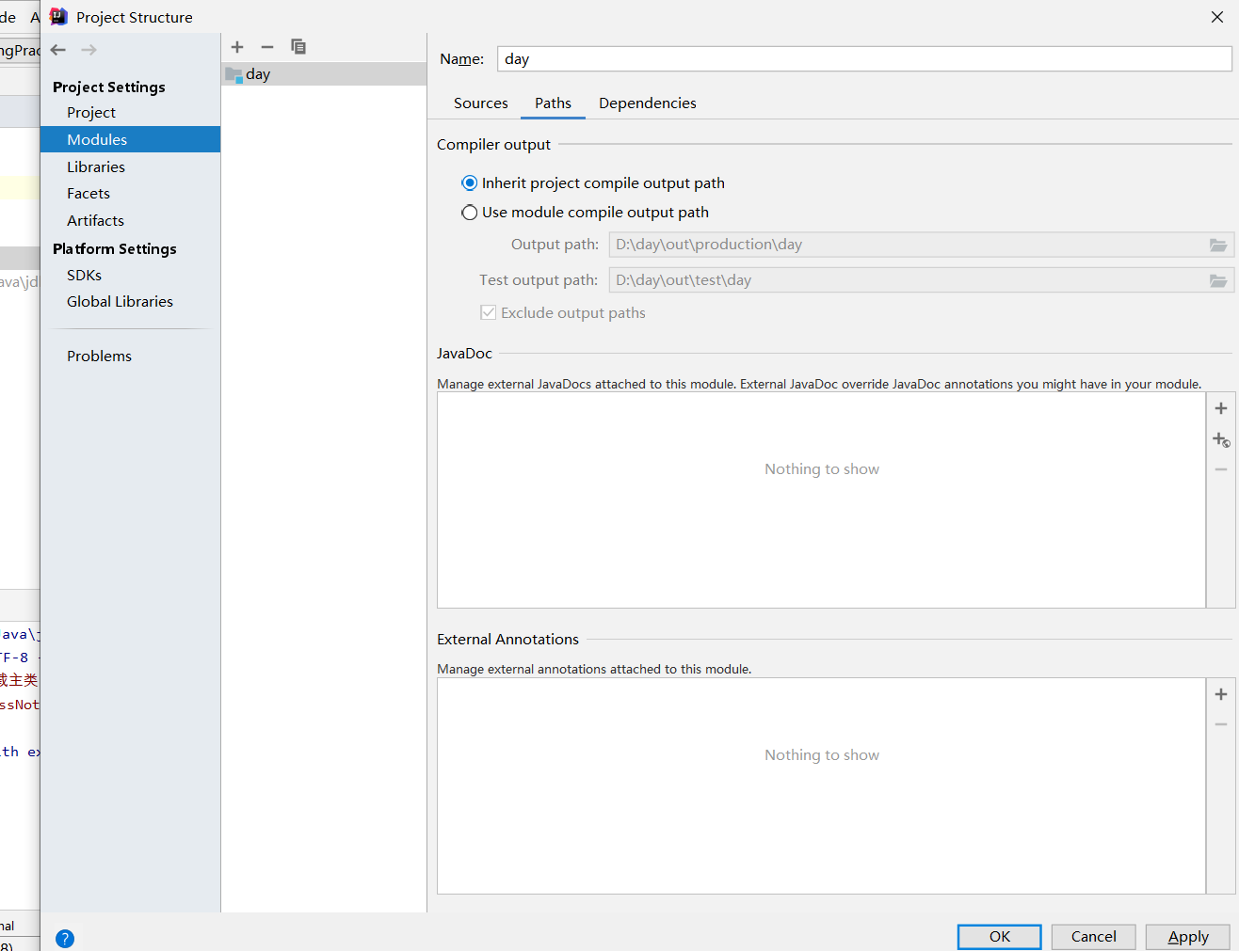

点击Editor –>General勾选可以设置鼠标滚轮

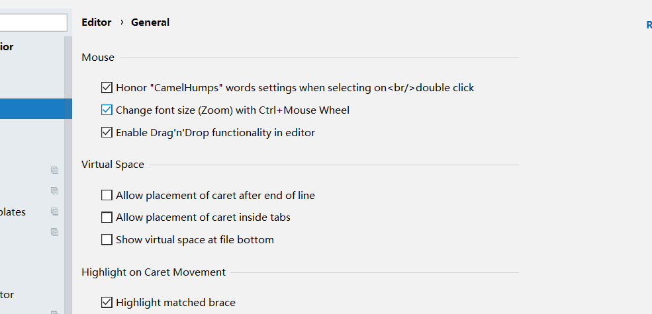

下面这个可以显示文本的悬浮提示，可以设置时间，1000等于1s，可以看方法的作用

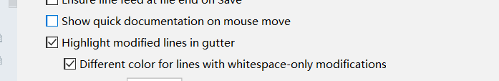

可以设置自动导包功能，自动校验，非常方面，强烈建议选择

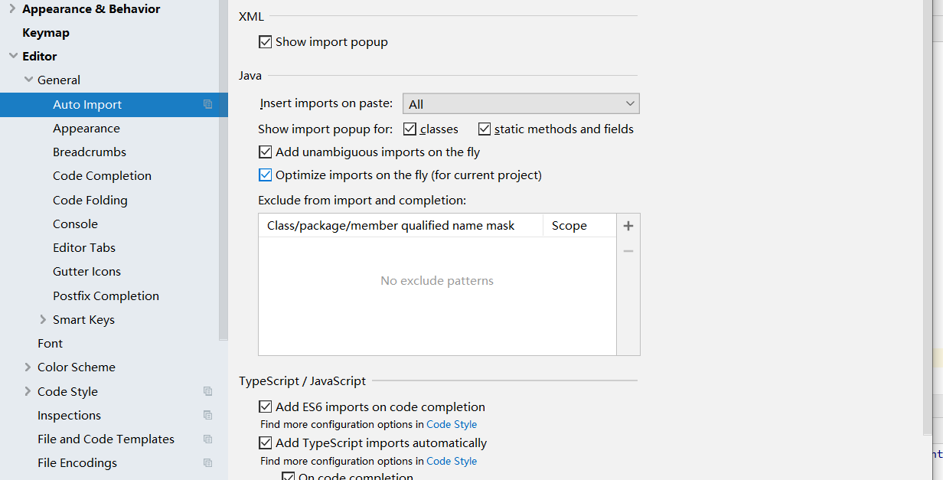

这里我们可以使用方法的分割符来分割函数，是我们更好的开发

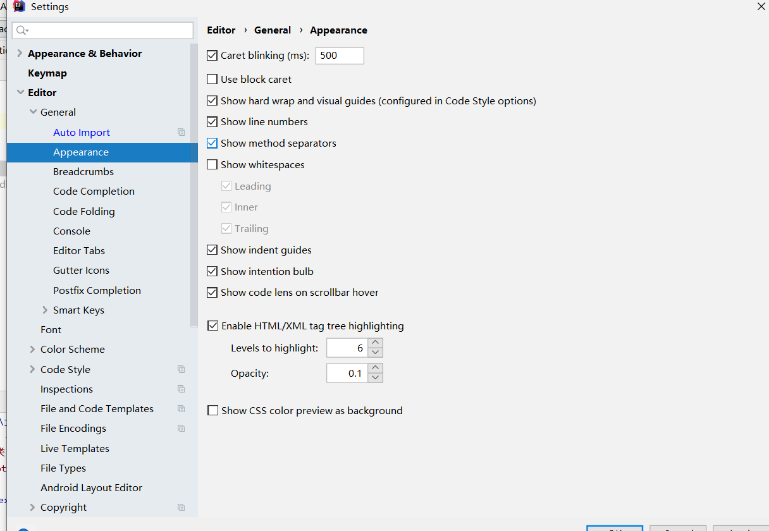

忽略大小写提示：

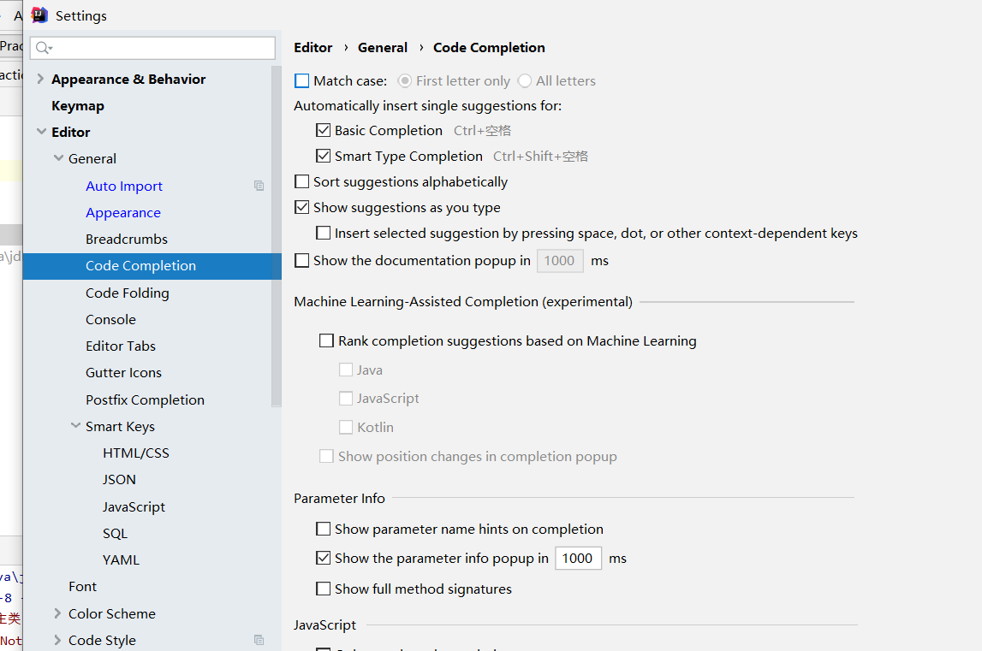

取消match case 就可以让编译忽略大小写提示我们了，非常方便

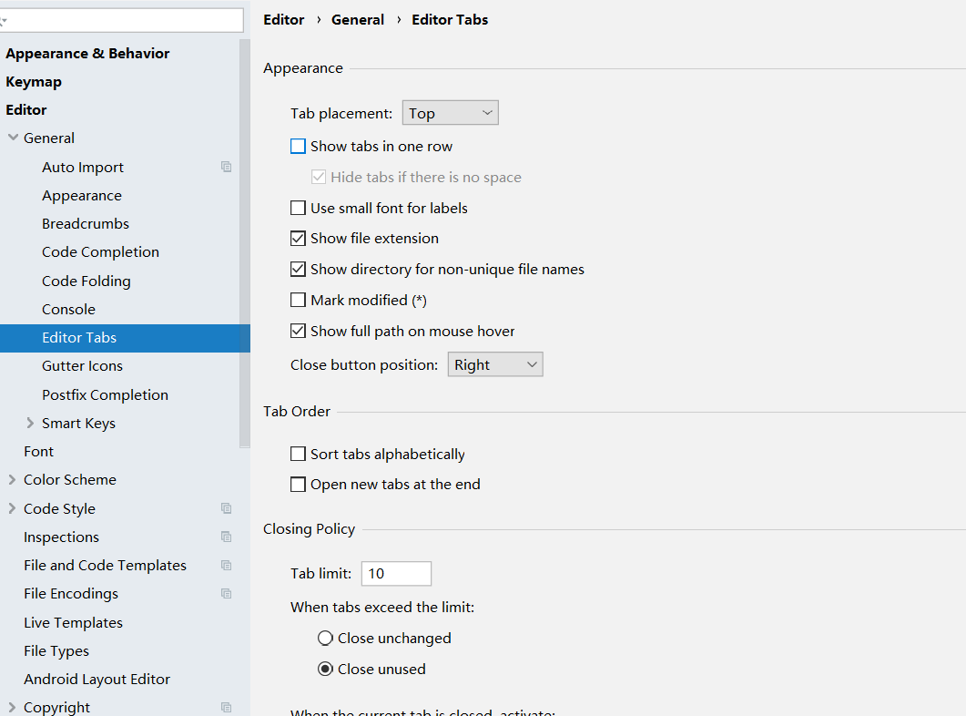

即使文件过多也不会隐藏会在下一行显示

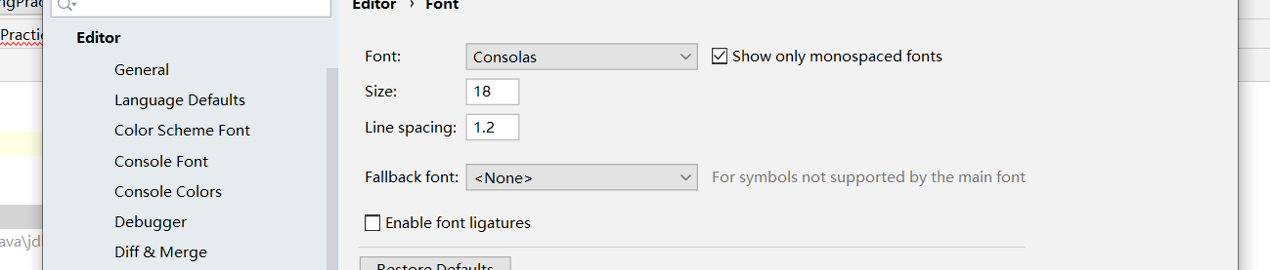

开发区和控制台单独设置console字体

这里可以修改注释代码的颜色：

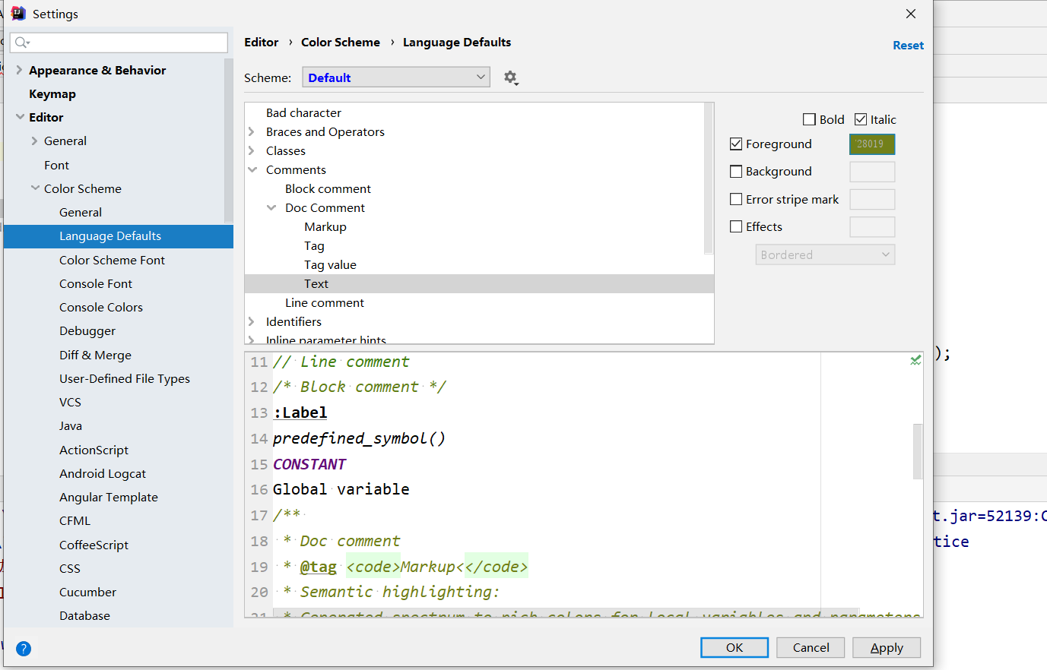

全部改为UTF

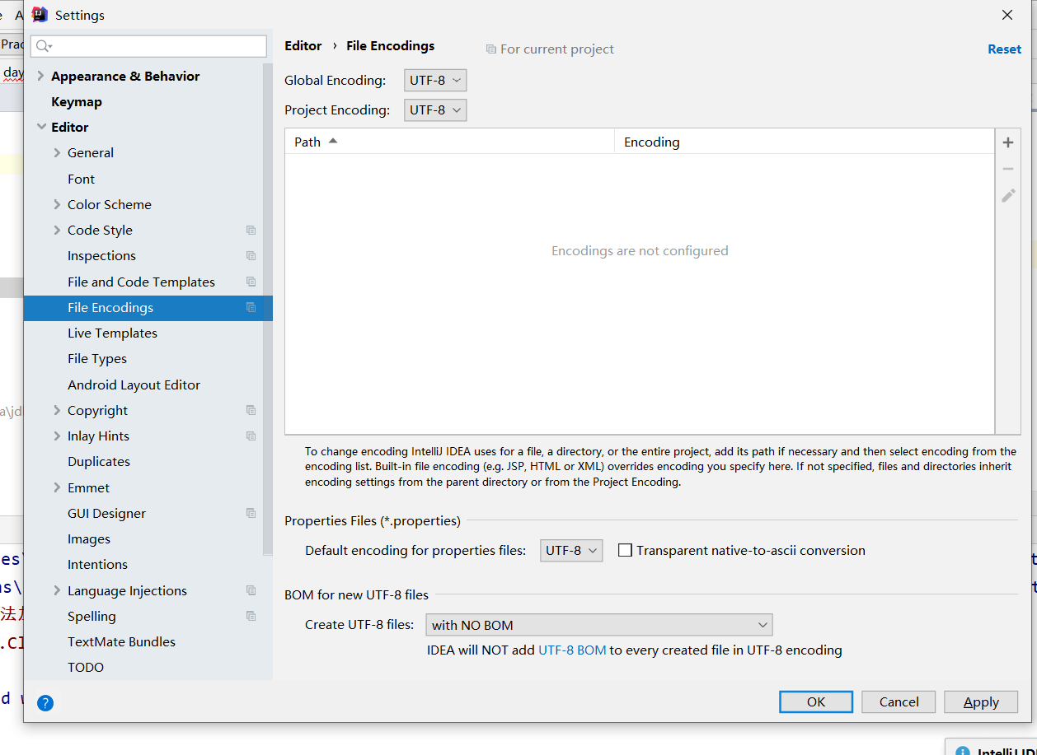

可以更改当前文件的编码

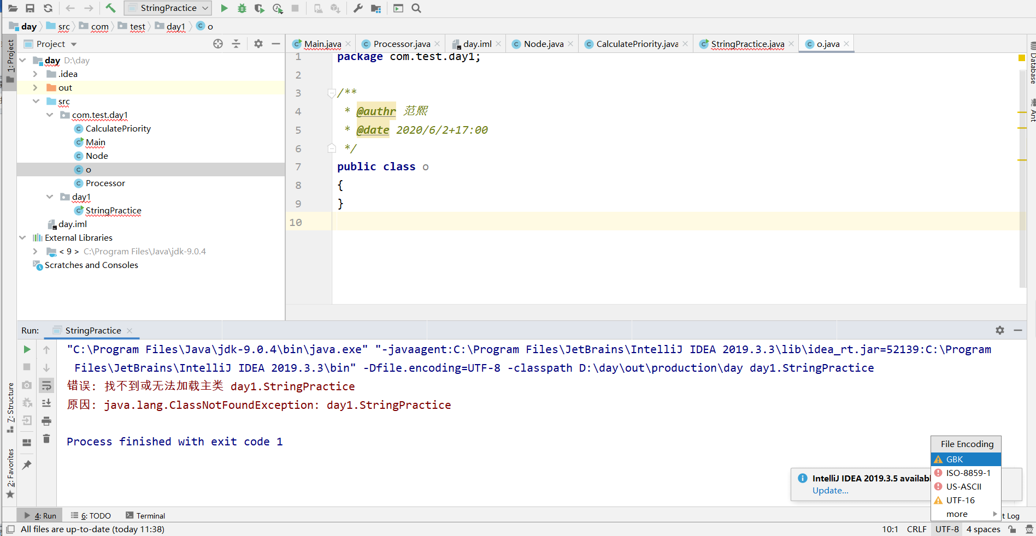

勾上自动编译工程的功能

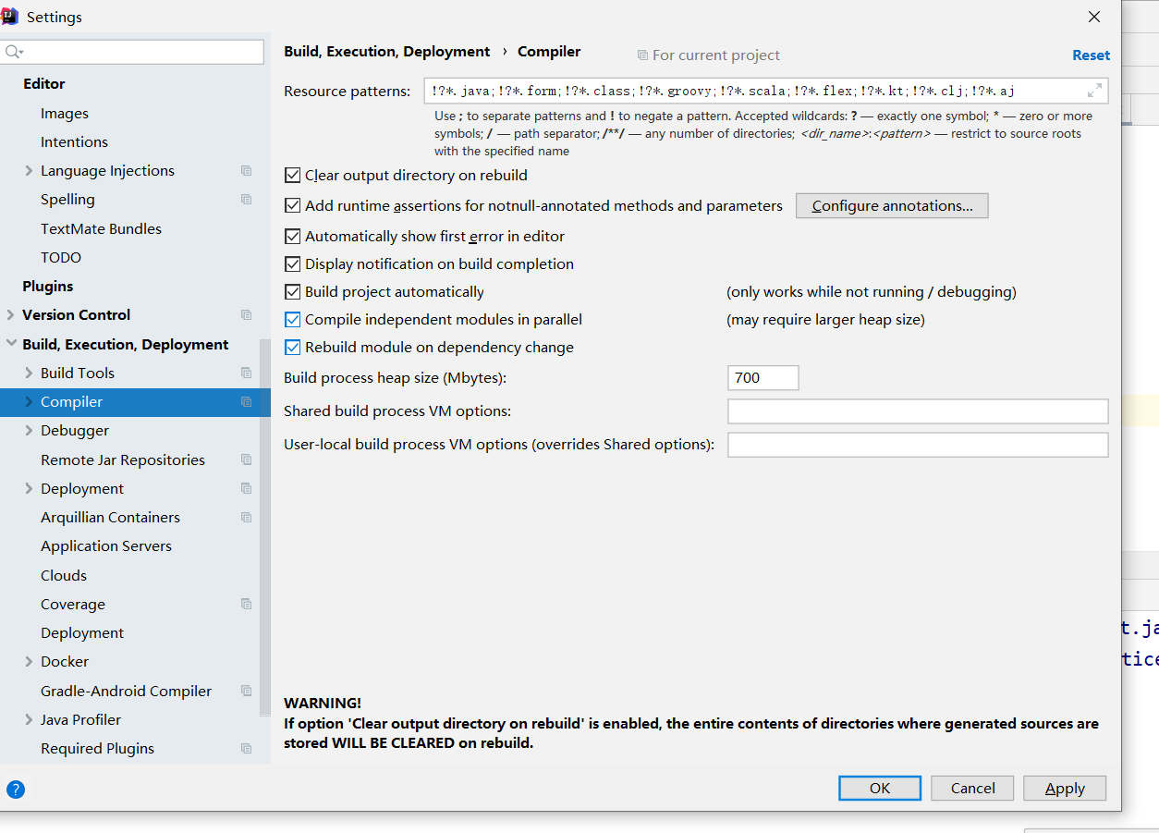

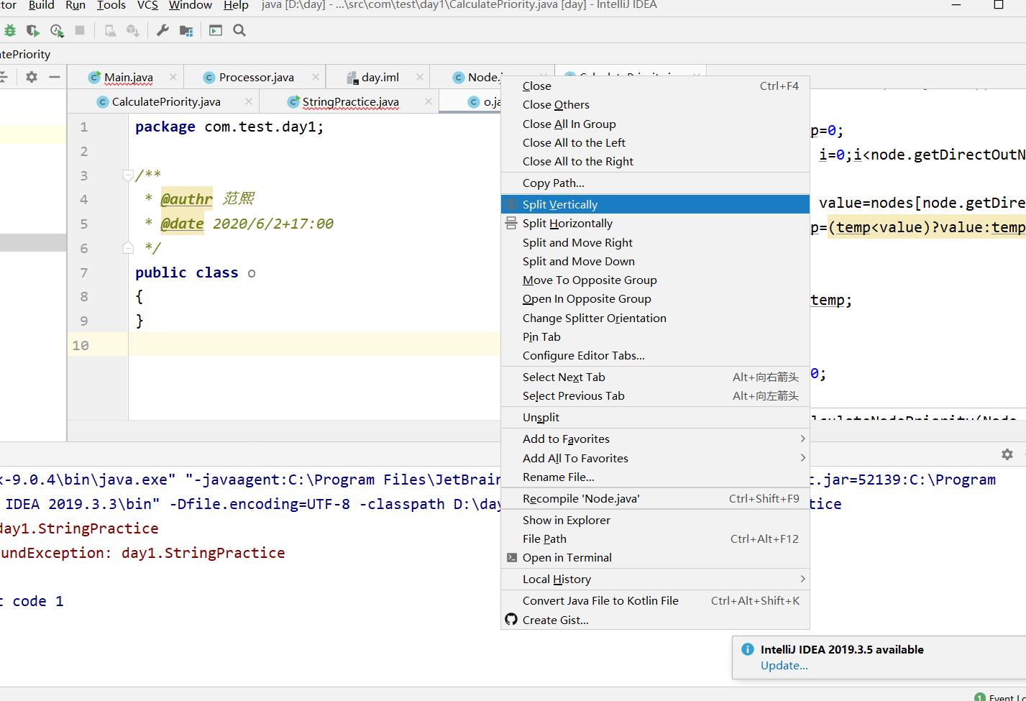

可以垂直和水平显示检查代码

Idea 快捷健

Ctrl+Y 是删除

Ctrt+d 是复制下一行

在一行中可以使用shift+enter键直接跳到下一行

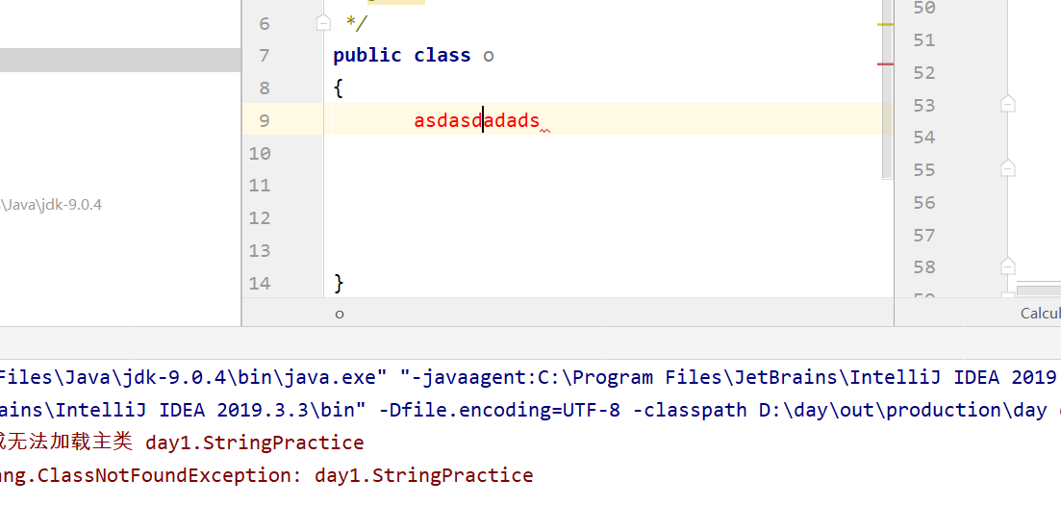

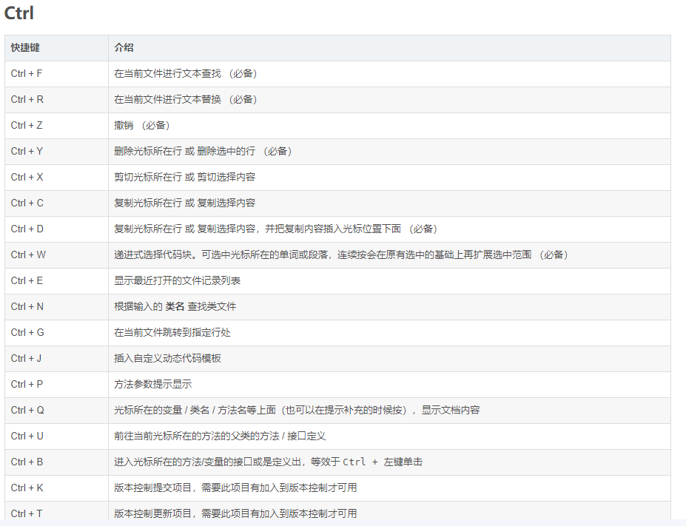

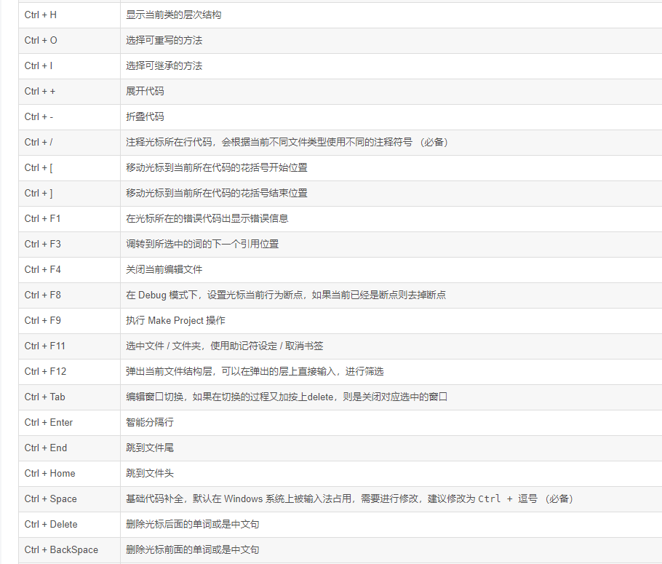

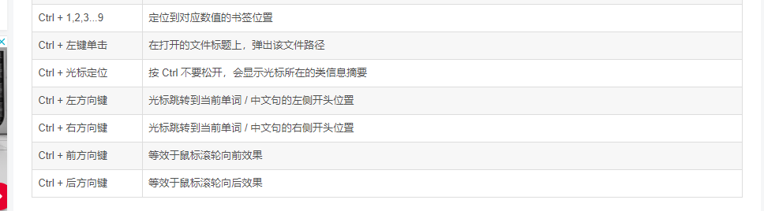

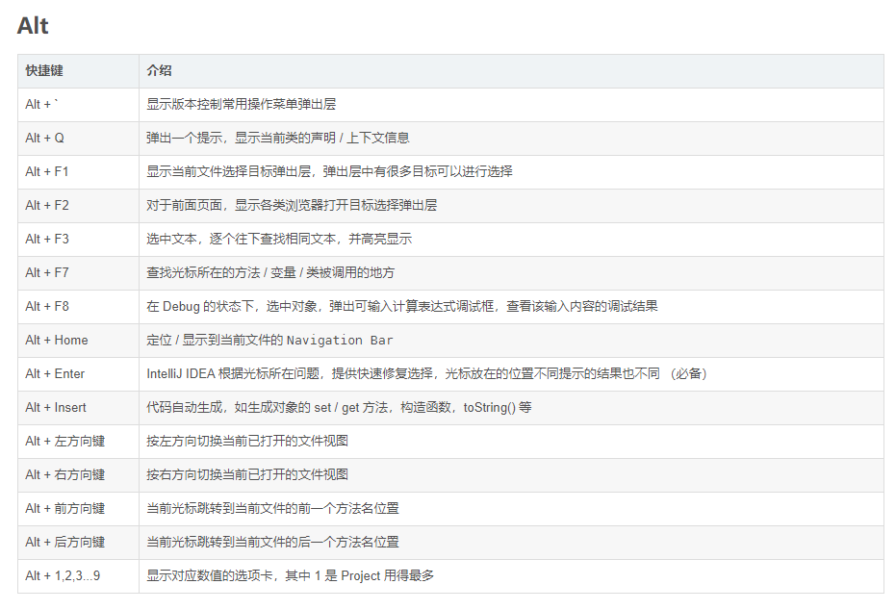

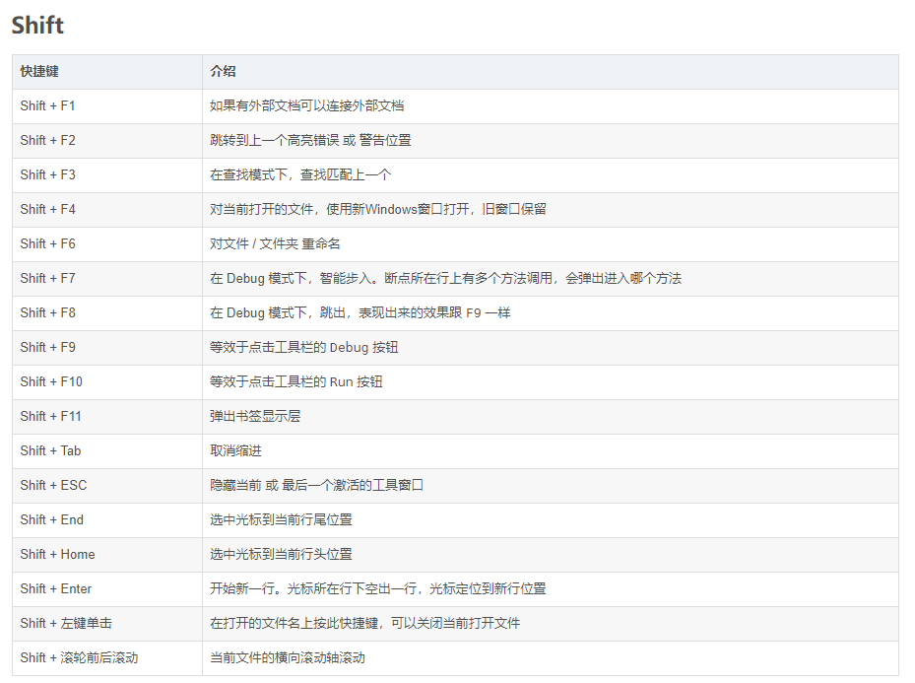

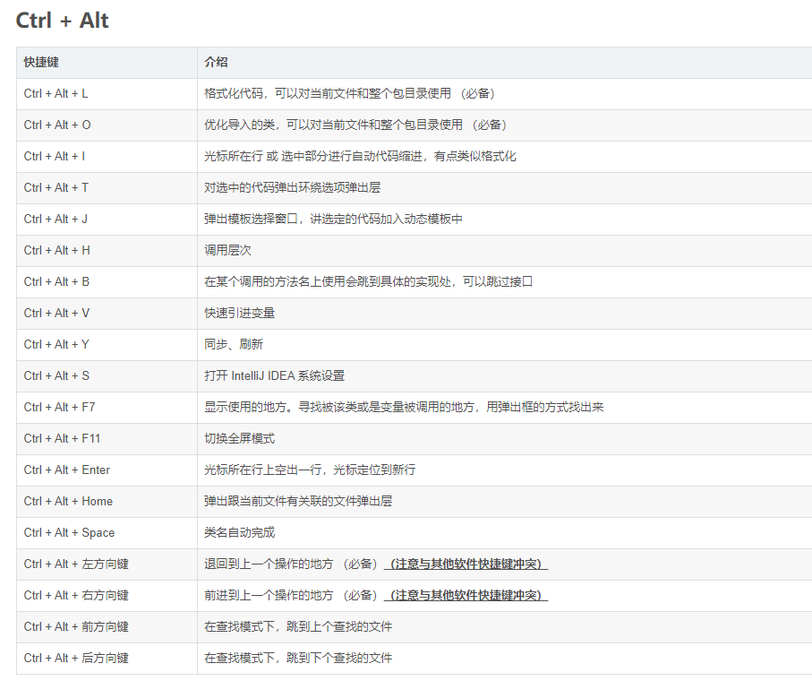

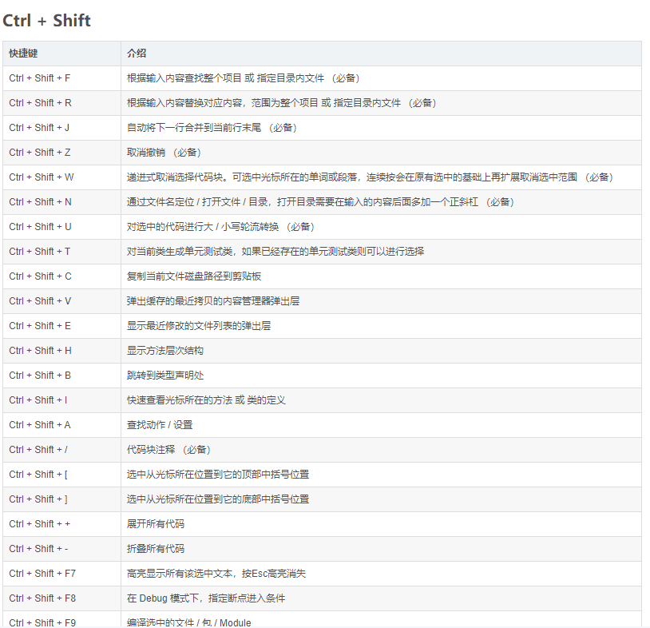

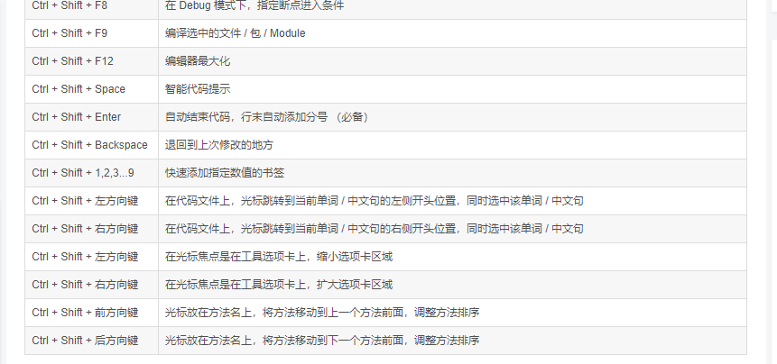

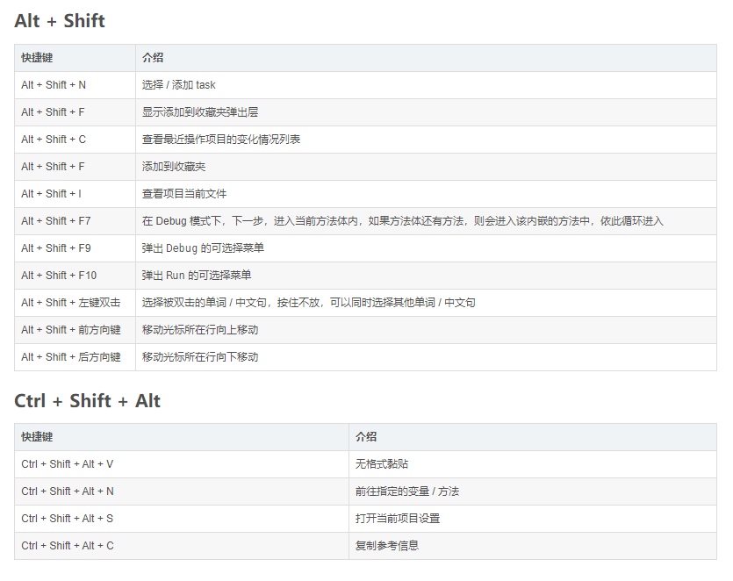

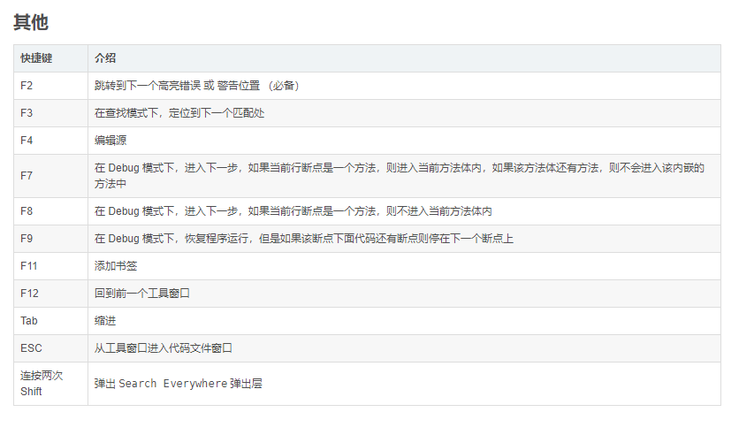

上面有很多重要快捷键以后再总结。

